**Freeware**

*-je*[*softvér*](https://sk.wikipedia.org/wiki/Softv%C3%A9r)*, ktorý autor dáva za určitých podmienok k dispozícii na bezplatné používanie a prípadne aj na bezplatné šírenie, nedáva však k dispozícii*[*zdrojový kód*](https://sk.wikipedia.org/wiki/Zdrojov%C3%BD_k%C3%B3d)*a neumožňuje tak jeho úpravu a vytváranie*[*odvodených verzií*](https://sk.wikipedia.org/w/index.php?title=Odvoden%C3%A9_dielo&action=edit&redlink=1)*. Freeware má obvykle nejaké autorom stanovené obmedzenia na používanie, kopírovanie alebo šírenie uvedené v licenčnej zmluve.*

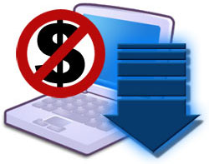

**Shareware**

* ***je spôsob distribúcie***[***softvéru***](https://sk.wikipedia.org/wiki/Softv%C3%A9r)***, ktorý umožňuje program bezplatne vyskúšať alebo používať po obmedzenú dobu. Po vypršaní tejto doby je používateľ povinný zaplatiť požadovanú cenu programu alebo program odinštalovať.***

